

2024－2025学年第二学期

实 验 报 告

课程名称： 信息基础2

专 业 班 级
学 生 学 号
学 生 姓 名

实验2：基于LeNet-5的MNIST字符识别
一、实验目的
1.掌握卷积神经网络（CNN）的基本结构和原理；
2.学习使用PyTorch框架搭建并训练LeNet-5模型；
3.实现对MNIST手写数字数据集的识别任务；
4.掌握模型训练、验证与结果可视化的完整流程。
二、实验要求
1. 编程实现网络结构；
2. 采用层次化的映射模式；
3. 开发语言为python或者C/C++；
4. 要求提交报告和代码。
三、实验内容
本实验基于LeNet-5卷积神经网络结构，使用PyTorch框架实现对MNIST手写数字数据集的识别任务。LeNet-5是一种经典的卷积神经网络，包含卷积层、池化层和全连接层，具有层次清晰、参数共享、局部感受野等特点。
（一）LeNet-5网络结构详解
LeNet-5共包含7层（不含输入层），每一层都具有可训练参数。本实验严格按照原论文结构实现，具体如下：
1.输入层：图像尺寸为32×32，单通道（灰度图）。
2.C1层：卷积层，使用6个5×5卷积核，步长为1，无填充，输出6张28×28特征图。
3.S2层：池化层，使用2×2平均池化，步长为2，输出6张14×14特征图。
4.C3层：卷积层，使用16个5×5卷积核，步长为1，无填充，输出16张10×10特征图。
5.S4层：池化层，使用2×2平均池化，步长为2，输出16张5×5特征图。
6.C5层：卷积层，使用120个5×5卷积核，输出120维特征向量。
7.F6层：全连接层，输入120维，输出84维。
8.输出层：全连接层，输入84维，输出10维，对应0~9十个数字。
（二）代码实现与注释
以下为使用PyTorch实现的LeNet-5模型代码，附有详细注释：
import torch
import torch.nn as nn
import torch.optim as optim
from torchvision import datasets, transforms
from torch.utils.data import DataLoader
import matplotlib.pyplot as plt
import numpy as np
import time

# --- 1. 定义LeNet-5模型 ---
class LeNet5(nn.Module):
def __init__(self):
super(LeNet5, self).__init__()
# C1: 卷积层
# 输入: 1x32x32, 输出: 6x28x28
self.conv1 = nn.Conv2d(in_channels=1, out_channels=6, kernel_size=5, stride=1, padding=0)

# S2: 池化层 (下采样)
# 输入: 6x28x28, 输出: 6x14x14
self.pool1 = nn.AvgPool2d(kernel_size=2, stride=2)

# C3: 卷积层
# 输入: 6x14x14, 输出: 16x10x10
self.conv2 = nn.Conv2d(in_channels=6, out_channels=16, kernel_size=5, stride=1, padding=0)

# S4: 池化层 (下采样)
# 输入: 16x10x10, 输出: 16x5x5
self.pool2 = nn.AvgPool2d(kernel_size=2, stride=2)

# C5: 卷积层，但在现代实现中通常被看作全连接层
# 输入: 16x5x5, 输出: 120x1x1
self.conv3 = nn.Conv2d(in_channels=16, out_channels=120, kernel_size=5, stride=1, padding=0)

# 将多维张量展平
self.flatten = nn.Flatten()

# F6: 全连接层
# 输入: 120, 输出: 84
self.fc1 = nn.Linear(in_features=120, out_features=84)

# Output: 全连接层 (输出层)
# 输入: 84, 输出: 10 (对应0-9十个数字)
self.fc2 = nn.Linear(in_features=84, out_features=10)

# 激活函数
self.relu = nn.ReLU()

def forward(self, x):
# C1 -> ReLU -> S2
x = self.pool1(self.relu(self.conv1(x)))
# C3 -> ReLU -> S4
x = self.pool2(self.relu(self.conv2(x)))
# C5 -> ReLU
x = self.relu(self.conv3(x))
# 展平
x = self.flatten(x)
# F6 -> ReLU
x = self.relu(self.fc1(x))
# Output Layer
x = self.fc2(x)
return x

# --- 2. 设置超参数和设备 ---
EPOCHS = 20
BATCH_SIZE = 128 # Batch Size 是一次扔进网络里一起计算、并共同决定这次参数更新方向的样本数量。
LEARNING_RATE = 0.001

# Epoch（轮次/周期）：整个训练数据集完整地通过神经网络一次的过程。
# 例如，如果训练集有 60,000 张图片，1个 epoch 就是所有 60,000 张图片都参与了一次训练。
# Iteration（迭代）：完成一个批大小（Batch）的数据训练的过程。在这个过程中，需要进行 60,000 / 128 ≈ 469 次 Iteration。
# Batch Size（批大小）：一次迭代中使用的样本数量。在每一次 Iteration 中，都会随机抽取 128 张图片（一个Batch），将它们输入网络，计算这128张图片的平均损失（Loss），然后根据这个平均损失进行一次反向传播和参数更新。
DEVICE = torch.device("cuda" if torch.cuda.is_available() else "cpu")
print(f"Using device: {DEVICE}")

# --- 3. 数据预处理和加载 ---
# LeNet-5的输入是32x32，而MNIST是28x28，所以需要进行填充(Padding)
transform = transforms.Compose([
transforms.Pad(2), # 左右各填充2个像素，上下各填充2个像素，(28+2+2) = 32
transforms.ToTensor(),
transforms.Normalize((0.5,), (0.5,)) # 归一化
])

# 下载和加载数据集
train_dataset = datasets.MNIST(root='./data', train=True, download=True, transform=transform)
test_dataset = datasets.MNIST(root='./data', train=False, download=True, transform=transform)

train_loader = DataLoader(dataset=train_dataset, batch_size=BATCH_SIZE, shuffle=True)
test_loader = DataLoader(dataset=test_dataset, batch_size=BATCH_SIZE, shuffle=False)

# --- 4. 初始化模型、损失函数和优化器 ---
model = LeNet5().to(DEVICE)
criterion = nn.CrossEntropyLoss()
optimizer = optim.Adam(model.parameters(), lr=LEARNING_RATE)

# --- 5. 训练模型 ---
def train_model():
start_time = time.time()
# 用于记录训练过程中的损失和准确率，方便后续可视化
history = {'train_loss': [], 'train_acc': [], 'val_loss': [], 'val_acc': []}

for epoch in range(EPOCHS):
model.train() # 设置为训练模式
running_loss = 0.0
correct_train = 0
total_train = 0

for images, labels in train_loader:
images, labels = images.to(DEVICE), labels.to(DEVICE)

# 前向传播
outputs = model(images)
loss = criterion(outputs, labels)

# 反向传播和优化
optimizer.zero_grad()
loss.backward()
optimizer.step()

running_loss += loss.item()
_, predicted = torch.max(outputs.data, 1)
total_train += labels.size(0)
correct_train += (predicted == labels).sum().item()

epoch_loss = running_loss / len(train_loader)
epoch_acc = 100 * correct_train / total_train
history['train_loss'].append(epoch_loss)
history['train_acc'].append(epoch_acc)

# 在每个epoch后进行验证
model.eval() # 设置为评估模式
val_loss = 0.0
correct_val = 0
total_val = 0
with torch.no_grad():
for images, labels in test_loader:
images, labels = images.to(DEVICE), labels.to(DEVICE)
outputs = model(images)
loss = criterion(outputs, labels)
val_loss += loss.item()
_, predicted = torch.max(outputs.data, 1)
total_val += labels.size(0)
correct_val += (predicted == labels).sum().item()

val_loss /= len(test_loader)
val_acc = 100 * correct_val / total_val
history['val_loss'].append(val_loss)
history['val_acc'].append(val_acc)

print(f"Epoch [{epoch+1}/{EPOCHS}], Train Loss: {epoch_loss:.4f}, Train Acc: {epoch_acc:.2f}%, Val Loss: {val_loss:.4f}, Val Acc: {val_acc:.2f}%")

end_time = time.time()
print(f"\nTraining finished in {end_time - start_time:.2f} seconds.")
print(f"Final Test Accuracy: {val_acc:.2f}%")
return history

# --- 6. 可视化函数 ---
def plot_history(history):
plt.figure(figsize=(12, 5))

# 绘制损失曲线
plt.subplot(1, 2, 1)
plt.plot(history['train_loss'], label='Training Loss')
plt.plot(history['val_loss'], label='Validation Loss')
plt.title('Model Loss')
plt.xlabel('Epoch')
plt.ylabel('Loss')
plt.legend()
plt.grid(True)

# 绘制准确率曲线
plt.subplot(1, 2, 2)
plt.plot(history['train_acc'], label='Training Accuracy')
plt.plot(history['val_acc'], label='Validation Accuracy')
plt.title('Model Accuracy')
plt.xlabel('Epoch')
plt.ylabel('Accuracy (%)')
plt.legend()
plt.grid(True)

plt.tight_layout()
plt.savefig("training_history.png")
print("Saved training history plot to training_history.png")

def visualize_predictions():
model.eval()
dataiter = iter(test_loader)
images, labels = next(dataiter)
images, labels = images.to(DEVICE), labels.to(DEVICE)

outputs = model(images)
_, predicted = torch.max(outputs, 1)

# 将图像和标签移回CPU以便于matplotlib显示
images = images.cpu().numpy()

plt.figure(figsize=(10, 10))
for i in range(25): # 显示25个样本的预测结果
plt.subplot(5, 5, i+1)
# 从 (1, 32, 32) 转换为 (32, 32)
img = np.squeeze(images[i])
plt.imshow(img, cmap='gray')
plt.axis('off')

pred_label = predicted[i].item()
true_label = labels[i].item()

color = 'green' if pred_label == true_label else 'red'
plt.title(f'Pred: {pred_label}\nTrue: {true_label}', color=color)

plt.tight_layout()
plt.savefig("prediction_examples.png")
print("Saved prediction examples plot to prediction_examples.png")

# --- 7. 执行主流程 ---
if __name__ == '__main__':
training_history = train_model()
plot_history(training_history)
visualize_predictions()

四、结论
本实验使用PyTorch实现了LeNet-5模型，在MNIST数据集上进行了20个训练轮次。训练过程中记录了每个轮次的训练损失、训练准确率、验证损失和验证准确率，并最终可视化展示。
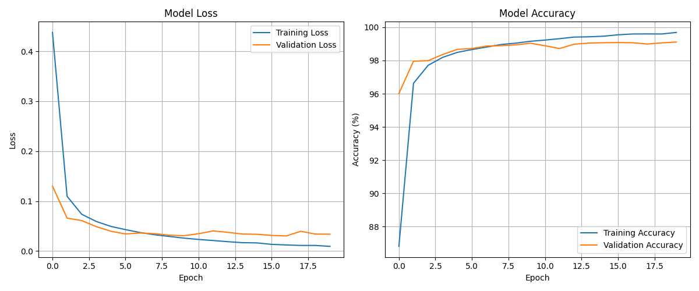
训练完成后，模型在测试集上达到了较高的识别准确率，训练损失和验证损失均随轮次增加而下降，训练准确率和验证准确率均逐步上升，表明模型收敛良好。
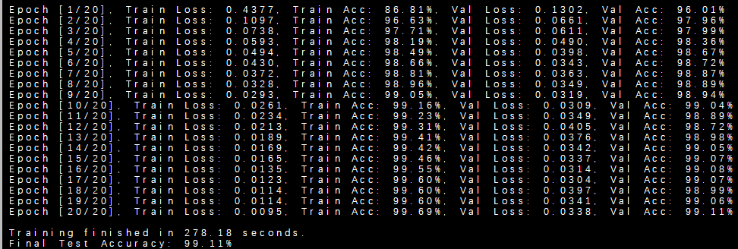
通过可视化部分测试样本的预测结果，可以直观看到模型对大多数手写数字的识别是正确的。
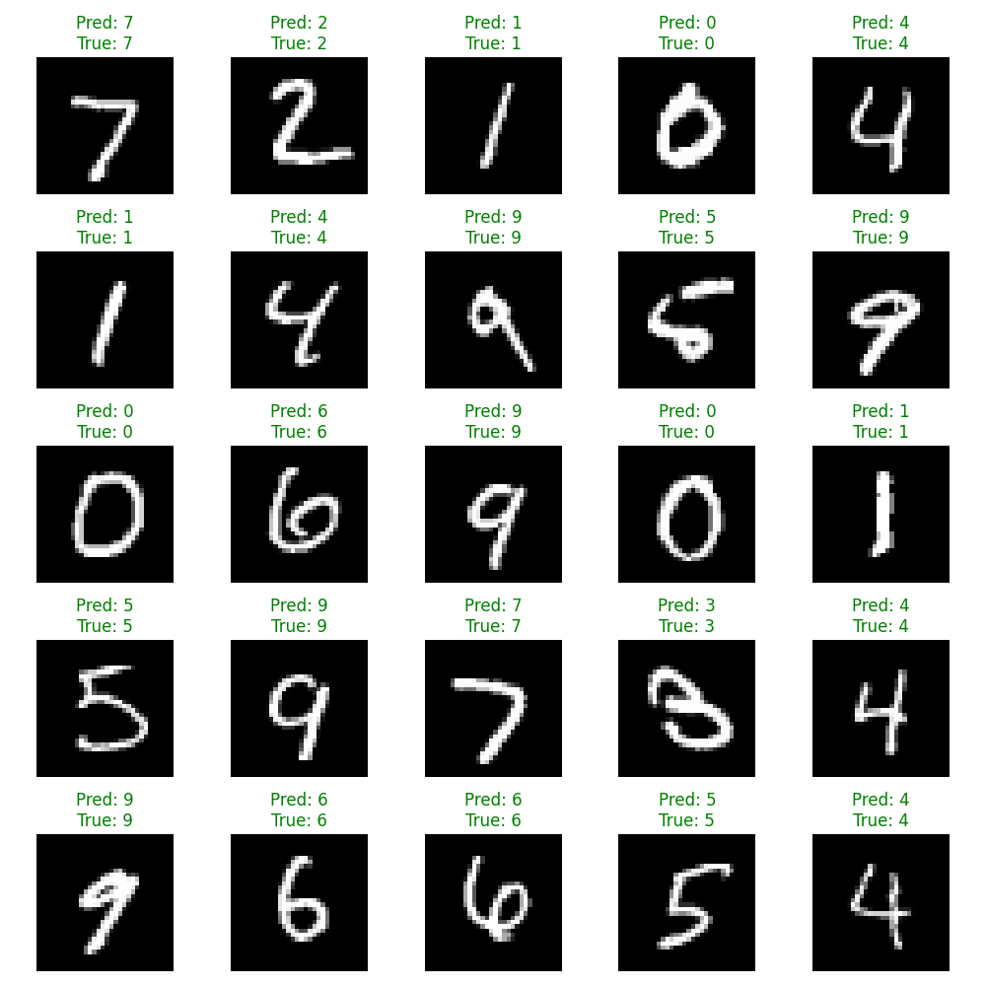
本实验成功实现了LeNet-5卷积神经网络对MNIST手写数字数据集的识别任务。通过实验，深入理解了卷积神经网络的结构设计、前向与反向传播过程、数据预处理方法以及模型训练与验证流程。使用PyTorch框架高效地完成了模型搭建与训练，并通过可视化手段对训练过程和结果进行了分析，达到了实验预期目标。
实验结果表明，LeNet-5作为一种经典的卷积神经网络，即使在现代深度学习背景下，仍能高效、准确地完成手写数字识别任务，为后续更复杂的图像识别任务奠定了基础。

